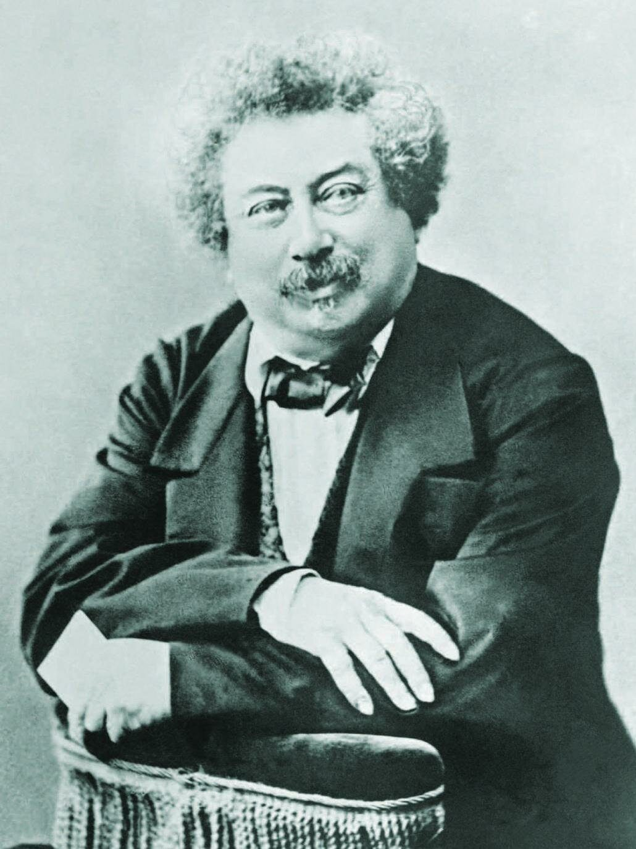

Уважаемые читатели!
Отдел краеведения и национальной библиографии Национальной библиотеки Республики Дагестан им. Р. Гамзатова в рамках проекта «Дагестан глазами путешественников» предлагает вниманию историко-библиографический обзор «С Александром Дюма по Кавказу».

В 1858 году известный французский писатель, автор «Трех мушкетеров» Александр Дюма отправился в Россию. На страницах издаваемого им журнала «Монте-Кристо» он обещал читателям описание увлекательного путешествия, более захватывающего, чем приключения Эдмона Дантеса. Писатель сулил рассказать про Петербург, с его белым ночами, и Москву, с «рынками, которые — уже Восток», изобразить Нижний Новгород, с купцами из Персии, и показать Волгу — «царицу европейских рек». Промчавшись по «безграничным калмыцким и ногайским степям», Дюма гарантировал своим поклонникам подвести их «к скале, к которой был прикован Прометей» и посетить стан Шамиля — «титана, который в своих горах борется против русских царей». Заверив почитателей в будущей встрече с имамом, Дюма задавался вопросом: «Знает ли Шамиль наше имя и позволит ли он нам провести одну ночь под его палаткой?» И тут же сам себе отвечал: «Почему бы и нет? Разбойникам Сиерры оно хорошо известно, и они охотно разрешили нам провести у себя три ночи». Встреча Александра Дюма с имамом Шамилем не состоялась. Но, вернувшись в Париж, писатель опубликовал свои впечатления в книге «Кавказ от Прометея до Шамиля», фрагменты из которой, посвященные Дагестану, мы вам предлагаем.
Кизляр

«Мы оставили зиму в России и встретили осень в Кизляре; нас уверяли, что мы найдем лето в Баку. Времена года следовали совершенно в ином порядке, чем заведено природой… В Кизляре художник обнаружит много очаровательного и живописного. Вначале поразила наши взоры смесь одежд. Армяне, татары, калмыки, ногайцы, евреи толпятся на его улицах, и все — в своих национальных костюмах. Население этого города состоит из девяти или десяти тысяч человек. Оно удваивается в дни ярмарок».
В Кизляре торгуют всем (занимаются в том числе и перепродажей родных — похищенных татарами мужчин, женщин и детей): славным вином, водкой, шелком, производством которого занимаются местные жители, рисом, мареной, кунжутом и шафраном, растущих в окрестностях. Из винограда выделывается знаменитое кизлярское вино». «Вино кизлярское и вино кахетинское, из которых кахетинское, по моему мнению, уступает кизлярскому, потому что, будучи перевозимо в бурдюках, принимает их вкус, — вместе с винами оджалешским в Мингрелии и эриванским, — фактически единственные, которые пьют на Кавказе, — в стране, где, судя по численности населения (за исключением мусульманского), употребляют вина, может быть, более, чем где-либо». «В Кизляре гонят превосходную водку, повсеместно известную кизлярку. Вино и водку гонят в основном армяне».
Терек

«Трудно было справиться с охватившим душу волнением, когда я понял, что скоро смогу убедиться, что я уже нахожусь среди тех почти невероятных мест, где я столько раз путешествовал по карте, — смогу убедиться, что с левой стороны, в нескольких верстах от меня, Каспийское море, что я проехал по калмыцким и татарским степям, и что река, на берегу которой мы вынуждены были сейчас остановиться, тот самый воспетый Лермонтовым Терек, который, взяв начало у подножья скалы Прометея, несется по земле, где властвовал мифологический царь Дарий».
«Мы сделали привал на берегу Терека и стали ожидать парома, который возвращался к нам, переправив караван лошадей, буйволов и верблюдов… Там, где мы переправились, Терек вдвое шире Сены. Мы вышли из тарантаса и поместились на пароме с одним из наших экипажей с нашим конвойным начальником; остальные же казаки берегли другой экипаж — так велика уверенность в честности тамошних жителей… Мы мерили глубину Терека шестом, она была в семь или восемь футов».

Андрей-Аул

«Мы въехали в аул князя Али Султана. В ауле, как и везде до этого, нас поразила красота природы и людей».
«Но не менее нас поразило остервенение собак. Как будто эти четвероногие сорванцы понимали, что мы христиане». «Что еще нас поразило, так это забор из конских голов, которые были натыканы на шесты для устрашения лошадей. Мы прибыли во дворец князя; дом был устроен как крепость. Хозяин дожидался на пороге. Он сам снял с нас оружие, что значило: «С этой минуты, как вы пришли ко мне, я отвечаю за вас». «Гостиная была скорее удлиненной, чем квадратной. По левую сторону, в специально встроенных в стену шкафах, были свернуты порознь с полдюжины матрацев, перин и одеял — этих принадлежностей домашней жизни мы не видели так давно, что они нам стали почти незнакомы. На стене висело разного рода оружие; наконец, прямо против входа красовались два зеркала и этажерки с фарфоровыми изделиями. Пространство между двумя зеркалами было затянуто сукном, вышитым золотом. Аул носит европейское название Андрея… В ожидании обеда князь предложил нам осмотреть аул». «За исключением княжеского дома, все другие дома здесь одноэтажные, с террасой, которая так же оживлена, как и улица; терраса является собственностью, владением и преимущественно местом прогулок женщин. Покрытые длинными чадрами, они поглядывают оттуда на проходящих сквозь подобное бойницам отверстие, охраняющее глаза». «Терраса служит еще и другой цели: на террасе складывают сено для скота, на ней обычно молотят кукурузу — ее развешивают гирляндами перед домом, на вертикальных шестах и горизонтальных веревках. Золотистые стебли кукурузы смотрятся очень эффектно». «Андрей-Аул известен оружейными мастерами: они изготовляют кинжалы, клинки которых имеют особое клеймо и славятся по всему Кавказу. Когда ударят лезвием по медной монете, на ней от простого давления образуется столь глубокий нарез, что клинок поднимает с собой и монету».
Сарыкум

«Мы были предоставлены сами себе, хотя и знали, что найдем лошадей и казачий пост в селении Унтер-Кале. Кроме этих лошадей и казаков, мы надеялись повстречать по правую сторону дороги один весьма любопытный феномен: на этой равнине, где нет ни песчинки, высится Песчаная гора, высотой в шестьсот-семьсот метров». «Вскоре мы заметили желто-золотистую вершину, выделяющуюся на сероватом фоне. По мере нашего приближения она словно выходила из земли, а затем будто понижалась; она росла на наших глазах, простиралась подобно небольшой цепи, служащей опорой последним склонам Кавказа, почти на две версты в длину».
«Гора имела три или четыре вершины, из которых одна выше остальных — та самая, что поднималась примерно на шестьсот-семьсот метров. Впрочем, надо быть вблизи ее, чтобы иметь представление о высоте горы. Пока она не заслоняет собой Кавказа, она кажется крохотной». «Я вышел из экипажа: песок был самым мелким и самым красивым, каким только можно было бы снабдить письменный стол дивизионного командира. После каждой бури гора меняет форму, но буря, как бы сильна ни была, не развевает песка по равнине, гора сохраняет свою обычную высоту».

Темир-Хан-Шура

«Через четверть часа мы были в Темир-Хан-Шуре… Здесь мы нашли большой огонь, который был разложен нарочно для нас. Поручик Троицкий жил в Темир-Хан-Шуре с другом, которого он предупредил о нашем приезде через казака, отправленного за лошадьми, и друг распорядился затопить печку и камин…»
«Я осведомился, что есть примечательного в Темир-Хан-Шуре; но на это мне отвечали отрицательно. Действительно, Темир-Хан-Шура, или, как называют сокращенно, Шура, лишь недавно отстроенное поселение. Это местопребывание Апшеронского полка. Князь Аргутинский, видя, что место это находится среди непокорных и воинственных народов, сделал из него штаб-квартиру Дагестана. Командовал штаб-квартирой во время нашего сюда приезда барон Врангель…» «Предание гласит, что место, на котором в настоящее время находится Шура, было прежде озером. На другой же день после нашего прибытия предание почти осуществилось. Весь город буквально превратился в огромную лужу».
Гели

«Под лучами солнца, проникающими сквозь туман, который уже стал рассеиваться, обрисовалась деревня Гели — великолепный татарский аул, расположенный на высоком холме между двумя высокими горами, основания которых отделялись от основания холма двумя очаровательными долинами».
«Жители этой деревни, расположенной в виде амфитеатра, были очень возбуждены. Платформа минарета, возвышавшегося над аулом, вершина горы, господствовавшая над минаретом, — все было заполнено множеством людей, которые, будто по сигналу, устремили глаза в одну и ту же точку. Мы остановились на несколько минут для того, чтобы Муане (художник) мог набросать эскиз, потом крупной рысью двинулись в Гели». «Там происходило нечто чрезвычайное, и мы немедленно узнали причины этого волнения. Речь шла о лезгинской экспедиции, о которой уже три дня толковали как о чем-то неопределенном, но угрожающем. В это время милиционеры Гели должны были иметь дело с лезгинами. Вот, собственно, чем и исчерпывались все наши сведения; остальное было еще менее известно». «На рассвете двое пастухов пришли в Гели со связанными руками и рассказали жителям, что отряд из пятидесяти лезгин под предводительством известного абрека Гобдана, именуемого Таимас Гумыш-Бурун, забрав накануне в одном кутане баранов и охранявших их двух пастухов, заблудился в тумане и ночью прошел вблизи Параула, где мы ночевали. Лезгины быстро удалились, но наткнулись на другую деревню, называемую Гвилей. Тогда горцы, видя опасность своего положения, бросили животных и людей и направились в лесистые горы, соединяющие Гели с Карабадакентом». «В Гели, состоящем из трех тысяч жителей, обратили внимание на этот рассказ. В ту же минуту есаул Магомет-Иман Газальев собрал всю свою татарскую милицию — около двухсот человек — и привлек еще сто человек охотников. Уже три часа прошло со времени их отъезда утром. Настал полдень, и лишь тогда кто-то заметил большой дым со стороны ущелья Зилли-Кака, находящегося в двух милях от города, направо от дороги в Карабадакент».

Аварское Койсу

«Наконец мы взобрались на последний холм. Там каждый из нас невольно попятил свою лошадь назад. Казалось, будто под ногами нет земли. Остроконечная скала возвышалась на семь тысяч футов. Я спешился — чтобы не было головокружения, лучше стоять на ногах и чувствовать землю под собой. Но этого оказалось недостаточно — я лег на землю и закрыл руками глаза. Надо испытать это неизъяснимое ощущение головокружения, чтобы иметь понятие о страданиях, причиняемых им. Охватившая меня нервная дрожь будто сливалась с сердцебиением земли — земля словно была жива, двигалась, билась подо мною: на самом деле это так билось мое сердце».
«Наконец я поднял голову. Нужно было сделать немалое усилие, чтобы заглянуть в пропасть. Сначала я заметил только одну долину, простирающуюся на беспредельное расстояние, в глубине которой змеились две серебряные нити. Эта долина и была вся Авария; две серебряные нити — Койсу Андийское и Койсу Аварское, соединение которых образует Сулак. На правом берегу Аварского Койсу, внизу, обрисовывались, подобно точке, Гимры, место рождения Шамиля, со своими великолепными садами, фруктами, которыми русские лакомились только однажды. Здесь, защищая аул, Кази-Мулла был убит, здесь же появился Шамиль». «С другой стороны Аварского Койсу, на довольно возвышенном плато, выдвигалось, так сказать, в уровень с нами селение Унцукуль, в котором каждый дом укреплен и которое окружено каменной стеной. На горизонте были видны развалины Ахульго, хотя деревня уже совершенно опустела. В этой самой деревне был взят молодой Джемал-Эддин. Позже мы расскажем его историю, связанную с похищением грузинских княгинь». «На левой стороне чуть заметно возвышается деревня Хунзах, едва видимая отсюда. По ту сторону, в глубине долины, у истоков Аварского Койсу, виднеется почти незаметная точка: это аул Кабада, куда, вероятно, удалится Шамиль, если он будет вынужден оставить Веден. Направо от Кабады по направлению Андийского Койсу сквозь узкое отверстие видно синеватое ущелье, где в тумане все уже смешивается. Это страна тушинов-христиан, союзников России в ее долгой войне с Шамилем».

Каспийское море

«…Предо мной открылось Каспийское море. Оно имело цвет синего яхонта. Ни одной рябинки не было на его поверхности».
«Море было пустынно, как степь, выглядевшая его продолжением. Ничего не казалось мне более величественным и печальным, как это море Иркании, как называли его древние, море мифическое до Геродота, море, пространство и границы которого первый обозначил Геродот и которое сейчас не более известно, чем раньше. Таинственное море, принимающее в себя все реки севера, запада и юга, с востока получает только песок, поглощает все, не отвергая ничего, и имеет такое течение, что никто не знает, каким подземным путем уходит его вода». «Когда-нибудь море, которое мало-помалу засоряется, превратится, наконец, в большое песчаное озеро или, по крайней мере, в одно из тех соленых болот, какие мы встретили в киргизских и ногайских степях».

Дербент

«Мы въехали в Дербент. Это был поистине пограничный город, выстроенный между Европой и Азией, одновременно полуевропейский и полуазиатский. В верхней его части находятся мечети, базары, дома с плоскими кровлями, крутые лестницы, ведущие в крепость. Внизу же располагались дома с зелеными кровлями, казармы, дрожки, телеги. Толпа на улицах представляла смесь персидских, татарских, черкесских, армянских, грузинских костюмов. И посреди всего этого ленивая, отрешенная ото всех, ледяная, белая, как привидение в саване, армянка под длинным покрывалом, словно древняя весталка…»
«С берега очень хорошо просматривается весь город. Он похож, так сказать, на каскад из домов, спадающий с верхней цепи холмов до плоского берега, и чем дома ближе к берегу, тем они становятся европейскими. Верхняя часть города похожа на татарский аул, нижняя — на русские казармы. С берега город представляется в виде длинного квадрата, подобного развернутому ковру, сгибающемуся посередине. С южной стороны стена становится как бы выпуклой, будто она невольно уступила сопротивлению города». «Везде, где стена не разрушена, видно, что она пелагической постройки. В местах, где стена пострадала, она возобновлена из обыкновенного камня и по правилам новейшей архитектуры».

В обзоре представлен материал, находящийся в фондах НБ РД им. Р. Гамзатова.

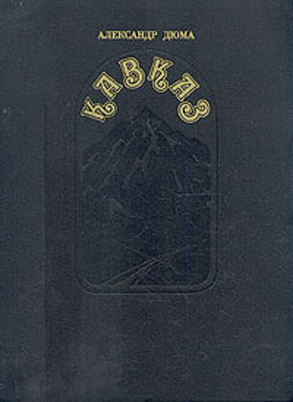
Дюма А. Кавказ / перевод с французского. – Тбилиси: «Мерани», 1988. – 288 с.

В 1858-59 гг. А. Дюма путешествовал по России. Три месяца он провел на Кавказе. В апреле 1859 г. в Париже вышли три тома его впечатлений от поездки на «Кавказ». В 1861 г. в сокращенном виде «Кавказ» был издан на русском языке. Нынешнее издание – самое полное издание «Кавказ» в нашей стране. Оно иллюстрировано репродукциями картин Г. Гагарина, Т. Горшельта, Ж.- П. Муане и других художников-современников Дюма, работавших на Кавказе; использованы материалы фотоархивов. «Кавказ» А. Дюма – документ эпохи, но не просто рассказ писателя о путешествии по Кавказу, а романтически-вдохновенное и не всегда беспристрастное повествование об одиссее от Кизляра до Поти, через все Закавказье, в весьма неспокойное время конца 50-х гг. XIX в.

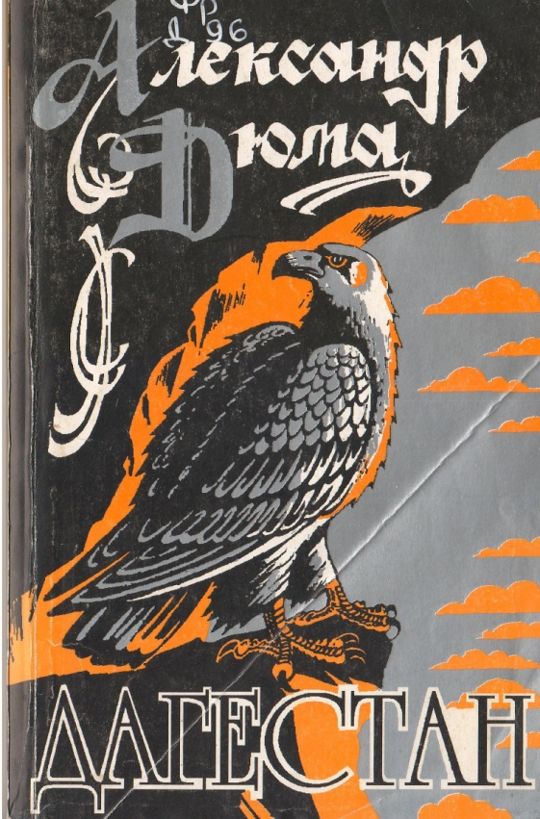
Дюма А. Дагестан / ред. М-Ш. А. Исаев. – Махачкала: Издательство «Юпитер», 1995. – 272 с.

Вступительная статья и комментарии к разделам книги доктора филологических наук, профессора А. М. Аджиева. В книге повествуется о поездке А. Дюма в Кизляре, Шелковской, Червленной, Хасавюрте, Эндирее, Чирюрте, Кумторкале, Темирханшуре, Гелли, Каранае, Дербенте.
Что же увидел в тот год гениальный писатель в Дагестане, на что обратил внимание, какую оценку дал событиям тех лет, людям, участвовавшим в них, культуре, природе нашего края? Все это можно узнать, прочитав эту книгу. Опираясь на название книги «Кавказ» и учитывая то, что в книге лишь те части произведения, которые имеют отношение к Дагестану, сочли допустимым и наиболее точно отражающим содержание публикации название «А. Дюма. Дагестан».

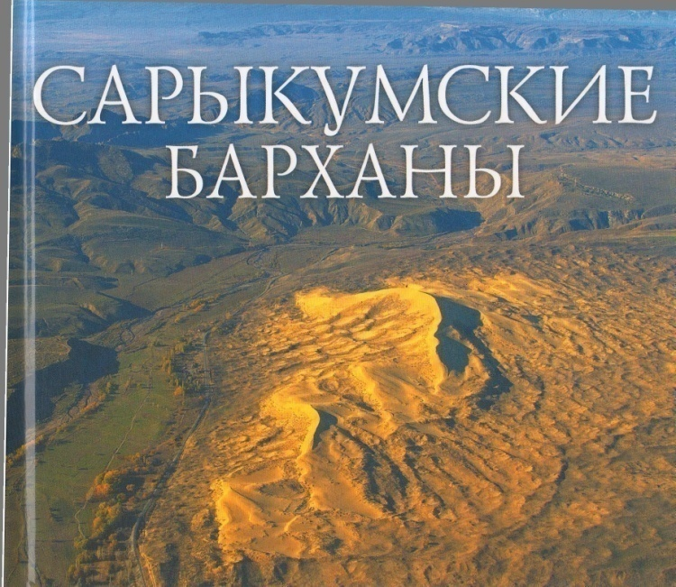
Сарыкумские барханы. – Махачкала: Издание заповедника «Дагестанский», 2013. – 64 с.

Один из разделов данной книги называется «Александр Дюма на барханах». Первое упоминание о бархане можно найти в изданной в 1861 году в Париже книге известного французского романиста А. Дюма «Кавказ от Прометея до Шамиля». Он увидел барханы в 1858 г. во время своего путешествия по Дагестану.


Буянов М. И. Дюма в Дагестане. Художественное исследование. – М.: «Прометей», 1992. – 176 с.
Книга рассказывает о том, как А. Дюма приехал в Россию, как из Петербурга он добрался до Астрахани, а потом направился в Дагестан. Приводится много неизвестных или малоизвестных фактов, а также отрывков из записок Дюма о путешествии по Российской империи. В Париже в 1859 году ежедневно отдельными выпусками печатались путевые заметки Дюма о поездке на Кавказ. В книге определенное место занимают страницы, посвященные Дагестанским землям, правителям, городам и нравам. На территории Дагестана он приводит описания некоторых народов, хотя у него часто всплывает на страницах собирательный образ лезгин, как горцев Дагестана.


Буянов М. И. Дюма в Закавказье. – М.: Прометей, 1993. – 280 с.

В ноябре 1858 – феврале 1859 гг. Дюма находился в Азербайджане и Грузии. Книга историка и писателя Михаила Буянова рассказывает об этой поездке А. Дюма, приводятся обширные выдержки из путевых заметов А. Дюма. В Тифлисе Дюма провел шесть недель. Живя в Тифлисе, писатель решил совершить поездку по Военно-Грузинской дороге во Владикавказ. Ему хотелось проехать по местам, описанным Пушкиным и Лермонтовым. Новый, 1859 год и Рождество писатель встретил в Тифлисе. Затем Дюма продолжил знакомство с Западной Грузией, выехав в Кутаис. Древняя Колхида, разделенная на Гурию, Имеретию, Мингрелию, прекрасно описана в последних главах книги. При этом Дюма опять-таки по-своему излагает знаменитую историю о легендарных Ясоне и аргонавтах.

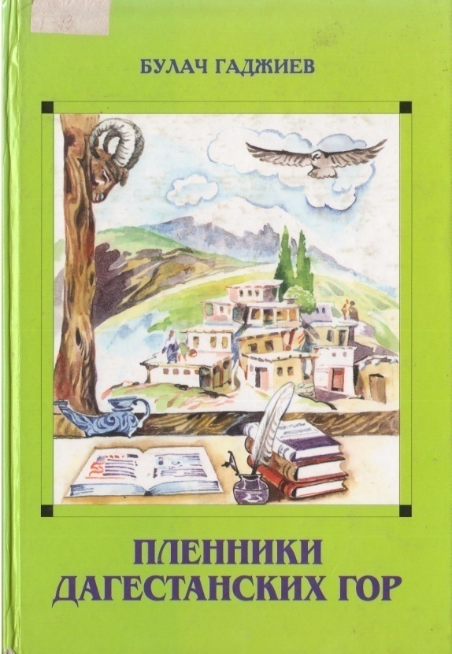
Гаджиев Б. Пленники дагестанских гор. – Махачкала: Изд-во НИИ педагогики, 2002. – 192 с.
Дагестан связан со всем миром тысячами нитей. Однако нам особенно дорого то, что имеет отношение к России, в составе которой мы находимся. С помощью многочисленных достоверных фактов и документов автор иллюстрирует наши отношения со всей страной. Книга рассчитана на преподавателей, студентов, учащихся и вообще на всех тех, кто хочет пополнит свои знания любопытными историями фактами и легендами, происшедшими на территории Дагестана в течение многих веков. В одной из глав «Великий сын Франции – кунак Дагестана» повествуется о том, как Дюма посетил Дагестан, а по возвращении на Родину написал книгу в 700 страниц под названием «Кавказ от Прометея до Шамиля».

Публикации в периодических изданиях:

- Аликберов, Н. Дорогами Дюма: [французы в Дербенте] / Наби Аликберов // Дагестанская правда. - 2015. - 11 апр. (№171). - С. 3.

- Гасангусейнов, И. Немые свидетели прошлого: первые частные библиотеки на Кавказе: [история Дагестана] / Ибрагим Гасангусейнов // Молодежь Дагестана. - 2017. - 7 апр. (№ 13). - С. 9.
- Содерж.: О том, как мы отправились из Дагестана; Глава V . Свойство отрекшейся от веры безбожной Терской крепости

- Раджабов, Г. У нас в гостях / Г. Раджабов // Время. - 2017. - 21 июля (№ 29). - С. 5. – дарг. яз.

- Алиев, К. Кумыки глазами Александра Дюма: [о поездке А. Дюма по Кавказу 1858-1859 гг.] / К. Алиев // Спутник. - 2019. - 9 авг. (№ 31). - С. 8-9; 30 авг. (№ 34). - С. 8-9; 6 сент. (№ 35). - С. 8; 13 сент. (№ 36). - С. 8. – кум. яз.

Подготовлен библиографом
З. И. Улубековой.

